

**Plan de Migración y Carga Inicial de Datos**

EDUFAST

*Proceso de Gestión de Proyectos*

**CONTROL DE CAMBIOS DEL DOCUMENTO**

Registro de cambios

| **Autor** | **Versión** | **Referencia de cambios** | **Fecha** |
| --- | --- | --- | --- |
| Dylan Santiago Herrera | 0.1 |  | 14/05/2025 |
|  |  |  |  |

Revisores

| **Nombre** | **Versión Aprobada** | **Posición** | **Fecha** |
| --- | --- | --- | --- |
| Yised Dayana Castiblanco |  |  | 14/05/2025 |
|  |  |  |  |

Propiedades del documento

| **Propiedad** | **Detalle** |
| --- | --- |
| Título | Plan de Migración y Carga Inicial de Datos |
| Proyecto | Edufast |
| Autor | Dylan Santiago Herrera Espinosa |
| Nombre fichero | Plan de migración.docx |
| Fecha de creación | 14/05/2025 09:17 P.M. |
| Última actualización | 14/05/2025 10:00 P.M. |

**INDICE**

1 Objeto del documento 4

2 Alcance del documento 4

3 Participantes 4

4 Plan de migración 4

4.1 Componente de carga de datos origen 4

4.2 Componente de carga de datos destino 4

4.3 Proceso de migración de datos 4

4.4 Plan de vuelta atrás (Roll-back) 4

5 Plan de Carga Inicial 4

5.1 Componente de carga de datos origen 4

5.2 Componente de carga de datos destino 4

5.3 Proceso de carga inicial de datos 4

6 Referencias 4

# Objeto del documento

| **Componente** | **Descripción** |
| --- | --- |
| **Origen** | - Base de datos actual Mysql. - Tablas, datos, índices, usuarios. |
| **Destino** | - Servidor nuevo o entorno en la nube con el mismo o diferente SGBD. - Esquema vacío o parcialmente configurado. |
| **Herramientas** | - mysqldump, pg_dump, Oracle Data Pump, scp, herramientas ETL. - Scripts de validación y pruebas SQL. |
| **Responsables** | - Administrador de base de datos (DBA). - Equipo técnico de infraestructura. |

#### **Flujo de la Migración**

1. **Respaldo completo** de la base de datos en el entorno origen.
2. **Transferencia segura** del archivo de respaldo al entorno destino.
3. **Recreación del esquema** de la base de datos destino (tablas, relaciones, usuarios).
4. **Carga del respaldo** en la base de datos destino.
5. **Validación de integridad**, conteo de registros y pruebas funcionales.
6. **Habilitación del nuevo entorno** para las aplicaciones usuarias.

### **Plan de Carga Inicial de Datos**

#### **Componentes del Proceso de Carga**

|  |  |
| --- | --- |
| **Componente** | **Descripción** |
| **Origen** | - Archivos CSV, Excel, JSON, XML o base de datos temporal. - Datos estructurados para importar. |
| **Destino** | - Tablas vacías en el sistema destino (SGBD). - Reglas de validación activas. |
| **Herramientas** | - Comandos SQL (LOAD DATA, COPY, INSERT). - Herramientas ETL (ej. Talend, Pentaho). - Scripts en Python/Java. |

#### **Flujo de la Carga Inicial**

1. **Recepción y revisión** de archivos de datos.
2. **Limpieza y transformación** de los datos (si es necesario).
3. **Carga controlada** a las tablas destino usando herramientas ETL o scripts SQL.
4. **Validación cruzada** con datos de origen.
5. **Generación de reportes** de registros cargados, omitidos o con error.

# Alcance del documento

### **Guía Técnica para la Ejecución del Plan de Migración de Base de Datos**

#### **1. Perfil del Colaborador Técnico**

El colaborador técnico encargado de llevar a cabo este proceso debe contar con conocimientos previos y experiencia comprobada en administración de bases de datos (DBA), incluyendo:

* Gestión y configuración de SGBD Mysql
* Ejecución de respaldos y restauraciones.
* Optimización de consultas y rendimiento.
* Diagnóstico de errores y resolución de incidencias.
* Conocimientos básicos en redes y sistemas operativos.

#### **2. Objetivo del Plan de Migración**

El propósito del plan de migración es trasladar toda la información crítica de la base de datos desde el entorno origen hacia el entorno destino, garantizando:

* Integridad de los datos.
* Continuidad operativa.
* Mínima interrupción del servicio.
* Seguridad durante todo el proceso.

#### **3. Fases del Proceso de Migración**

A continuación, se detallan las etapas que debe seguir el técnico:

**Fase 1: Planificación**

* Realizar un diagnóstico del entorno actual.
* Identificar los riesgos potenciales y definir estrategias de mitigación.
* Determinar herramientas y recursos necesarios.
* Elaborar un cronograma detallado de actividades.

**Fase 2: Preparación del Entorno de Destino**

* Configurar el nuevo servidor o entorno de base de datos.
* Verificar compatibilidades entre versiones del SGBD.
* Crear estructuras (esquemas, tablas, índices) en el entorno de destino.

**Fase 3: Respaldo y Validación**

* Realizar un respaldo completo de la base de datos actual.
* Verificar la integridad del respaldo.
* Validar que los archivos estén disponibles y correctamente almacenados.

**Fase 4: Migración**

* Transferir los datos utilizando herramientas específicas (como pg_dump, mysqldump, Oracle Data Pump, etc.).
* Realizar pruebas de integridad y comparación de datos.
* Ejecutar scripts de validación y pruebas funcionales.

**Fase 5: Post-migración**

* Actualizar las configuraciones de las aplicaciones conectadas.
* Monitorear el rendimiento del nuevo entorno.
* Documentar incidencias y soluciones aplicadas.
* Capacitar a los usuarios clave, si es necesario.

#### **4. Consideraciones Finales**

* La migración debe realizarse preferiblemente en horarios de baja demanda.
* Se debe contar con un plan de reversión en caso de que la migración no sea exitosa.
* Es obligatorio documentar cada paso del proceso para asegurar trazabilidad y replicabilidad.

# Participantes

|  |  |
| --- | --- |
| **Participantes** | Laura Vanessa Sanchez Salgado |
| **Departamento** | Bogotá |
| **Teléfono** | 3213303269 |
| **Rol** | Desarrollador y Documentador. |

|  |  |
| --- | --- |
| **Participantes** | Dylan Santiago Herrera Espinosa |
| **Departamento** | Bogotá |
| **Teléfono** | 3246133102 |
| **Rol** | Documentador y Desarrollador. |

|  |  |
| --- | --- |
| **Participantes** | Yised Dayana Castiblanco Herrera |
| **Departamento** | Bogotá |
| **Teléfono** | 3213675466 |
| **Rol** | Desarrollador líder y administrador de Servidor |

# Plan de migración

1. Iniciar sesión en phpMyAdmin.
2. Seleccionar la base de datos edufast.
3. Ir a la pestaña **"Exportar"**.

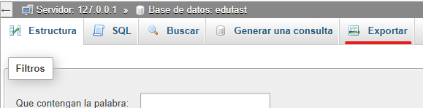

1. Seleccionar el método:
   * **Rápido** (para respaldo simple)
   * **Personalizado** (recomendado si quieres incluir estructura y datos específicos)
2. Seleccionar el formato **SQL**.
3. Hacer clic en **"Continuar"** y guardar el archivo respaldoedufast.sql generado.

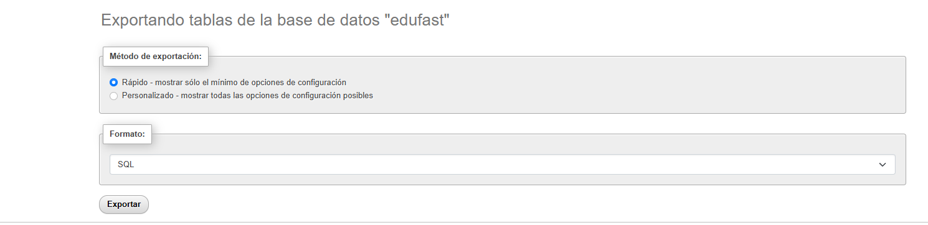

##### ****2. Transferencia del archivo:****

* Enviar el archivo .sql al equipo o servidor destino mediante USB, correo, FTP o nube.

##### ****3. Importación en el Servidor Destino:****

1. Iniciar sesión en phpMyAdmin del servidor destino.
2. Crear una nueva base de datos edufast.
3. Seleccionar esa base de datos.
4. Ir a la pestaña **"Importar"**.
5. 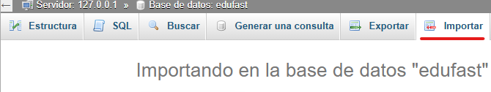
6. Seleccionar el archivo respaldoedufast.sql desde tu equipo.
7. Comprobar que el formato sea SQL y hacer clic en **"Continuar"**.
8. Verificar mensaje de éxito (en verde) y revisar que las tablas hayan sido cargadas correctamente.

• Siempre realizar un respaldo con phpMyAdmin antes de cualquier carga o importación.

• Almacenar los archivos de respaldo en una carpeta segura (local y en la nube).

• Registrar cada intento de importación con fecha y observaciones para seguimiento.

## Plan de vuelta atrás (Roll-back)

#### **Pasos resumidos para el Roll-back:**

1. Ingresar a phpMyAdmin en el entorno de producción.
2. Seleccionar la base de datos que se desea revertir.
3. Hacer clic en la pestaña **"Operaciones"** y seleccionar **"Eliminar la base de datos"**.
4. Crear nuevamente una base de datos vacía con el mismo nombre.
5. Ir a la pestaña **"Importar"** y subir el archivo respaldoedufast.sql previamente exportado.
6. Verificar que la carga se haya realizado correctamente.

# Referencias

Se desglosa a continuación el material de soporte, utilizado para la elaboración del presente documento:

|  |  |
| --- | --- |
| **Código** | **Título** |
| W0001 | ProcesoPlanDeMigración.docs |
| W0002 | respaldoedufast.sql |
| W0003 | phpMyAdmin |
| W0004 | manualTecnico.doc |